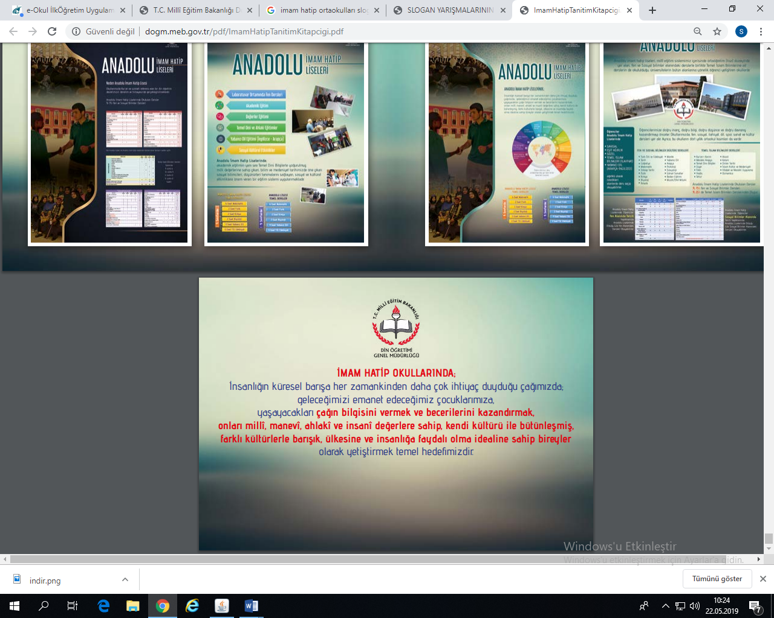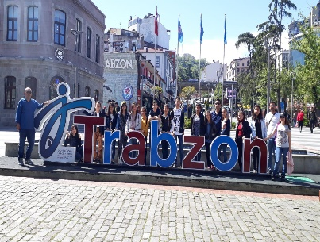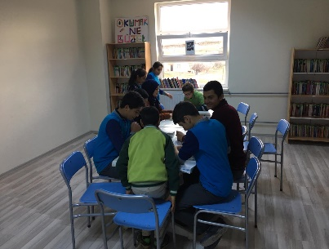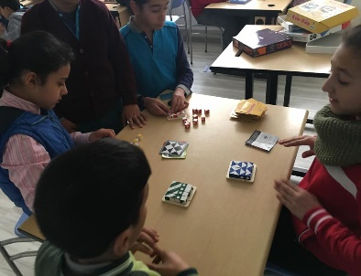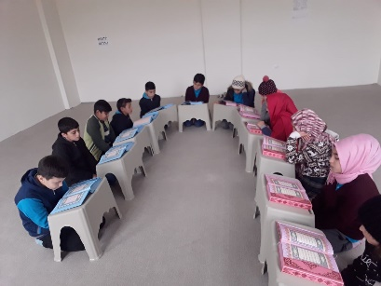

Adres: Fevzi Çakmak Mah. Osmangazi Cad. No:40 Çiçekdağı/Kırşehir

İnternet Sitesi: <http://serkangokeriho.meb.k12.tr/tema/iletisim.php>

**Sayın Veli;**

**Okulumuza köylerden ve uzak mahallelerden gelen öğrencilerimiz taşıma araçları ile ücretsiz getirilmekte ve öğlen yemekleri de yine ücretsiz olarak karşılanmaktadır.**

**Öğrencinin okulu sevmesi başarısı ile doğru orantılı olarak artacağından Veli – Öğrenci – Okul bağlarının güçlenmesi adına öğrencinin okula sevgisinin artması adına birçok çalışma ve etkinlikler düzenlenmektedir.**

**Velilerimizin öğrencisinin sanat, spor, ahlaki, dini ve akademik alanlarda başarılarıyla övünmesini sağlamak bizler için azim kaynağıdır.**

**Öğrenci başarılarınızı artırmak ve sizlerin övünç kaynağı olmalarını sağlamak adına ;**

**2 Fen Bilimleri Öğretmeni**

**2 Matematik Öğretmeni**

**3 Türkçe Öğretmeni**

**2 İngilizce Öğretmeni**

**1 Görsel Sanatlar Öğretmeni**

**1 Bilişim Teknolojileri Öğretmeni**

**1 Rehber Öğretmeni ve dahasıyla öğretmenlerimiz sizleri beklemektedir.**

